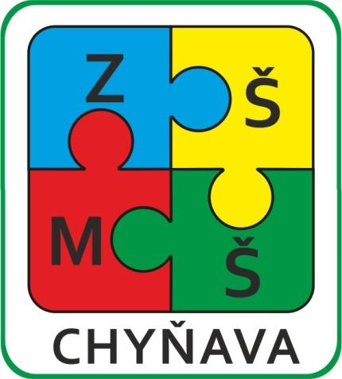
Základní škola a mateřská škola Chyňava
Chyňava 158, 267 07 Chyňava, IČO: 709 90 832
tel.: 311 691 114
web: www.zschynava.cz
e-mail: skolka@zschynava.cz

Rozhodnutí
o přijetí dětí k předškolnímu vzdělávání
Ředitelka Základní školy a mateřské školy rozhodla v souladu s §34 odst.3, §165 odst.2 písm.b) a§183 odst.2 zákona č. 561/2004 Sb., ve znění pozdějších předpisů a v souladu se zákonem č.500/2004 Sb.,takto:
Uchazeči, kteří podali žádost o přijetí k předškolnímu vzdělávání a jsou vedeni pod níže uvedenými registračními č.
jsou přijati k předškolnímu vzdělávání
pro šk. r.2026/ 2027
29/2026 35/2026 40/2026 30/2026 36/2026 41/2026 31/2026 37/2026 42/2026 32/2026 38/2026 43/2026
34/2026 39/2026 44/2026
Přerušené správní řízení
33/2026
Toto oznámení bylo vyvěšeno dne 24.4.2026 na vstupních dveří MŠ a na webových stránkách školy www.zschynava.cz .

Mgr. Lenka Vernerová
ředitelka školy

O zahajovacích informačních schůzkách Vás budeme informovat prostřednictvím systém Twigsee a na webových stránkách školy. Těšíme se na Vás a Vaše děti.

